Sinopsis
En razón de que la información solicitada por la RECURRENTE no se localiza en los archivos del SUJETO OBLIGADO, entonces no existe la fuente obligacional ni material que determine su entrega, aunado a que no existe la obligación a cargo del SUJETO OBLIGADO de procesarla, resumirla, efectuar cálculos o practicar investigaciones, por lo que este Órgano Garante determina infundados los motivos o razones de inconformidad esgrimidos por el RECURRETE y lo procedente es CONFIRMAR, la respuesta emitida por el SUJETO OBLIGADO a la solicitud de información.

ÍNDICE

ANTECEDENTES 3
CONSIDERANDO 9
PRIMERO. De la competencia 9
SEGUNDO. De la oportunidad y procedencia. 10
TERCERO. Del planteamiento de la litis 14
CUARTO. Del estudio y resolución del asunto. 15
R E S O L U T I V O S 27

Resolución del Pleno del Instituto de Transparencia, Acceso a la Información Pública y Protección de Datos Personales del Estado de México y Municipios, con domicilio en Metepec, Estado de México; de fecha dos (02) de octubre de dos mil diecinueve.

VISTO el expediente electrónico formado con motivo del recurso de revisión 06413/INFOEM/IP/RR/2019 promovido por ------------------------- en su calidad de RECURRENTE, en contra de la respuesta del Ayuntamiento de Atlacomulco en lo sucesivo el SUJETO OBLIGADO, se procede a dictar la presente resolución, con base en los siguientes:

ANTECEDENTES

- El día veinticuatro (24) de junio de dos mil diecinueve, se presentó ante el SUJETO OBLIGADO vía Sistema de Acceso a la Información Mexiquense (SAIMEX), la solicitud de información pública registrada con el número 00188/ATLACOM/IP/2019, mediante la cual solicito:

“Copia certificada donde conste acuerdo del cabildo donde aceptan que la C. Adela Robles Martinez sea la Titular del Área de Asuntos Jurídicos, así como la aceptación y protesta del cargo ante el cabildo.” (Sic)

Señaló como modalidad de entrega de información: A través del SAIMEX.

- El veintinueve (29) de julio de dos mil diecinueve el SUJETO OBLIGADO respondió a la solicitud de información en los términos siguientes:

“Se remite contestación PM/SA/4338/07/19.”

Respuesta a la que adjuntó los archivos electrónicos descritos en el orden siguiente:
- NOMBRAMIENTO AREA JURIDICA.pdf: Se trata de nombramiento emitido en fecha diecinueve (19) de marzo de dos mil diecinueve, a favor de Adela Robles Martínez como Titular del Área de Asuntos Jurídicos.
- PMSA4338.pdf: Oficio número PM/SA/4338/07/19 de fecha veintiséis de julio de dos mil diecinueve, suscrito y signado por el Secretario del Ayuntamiento, mediante el cual manifiesta que por tratarse de un área que depende de la Secretaría, no necesariamente se tiene que someter a Sesión de Cabildo, sin embargo el diecinueve (19) de marzo del año en curso el Presidente Municipal Constitucional de manera interna otorgó a la Lic. Adela Robles Martínez, el nombramiento como titular del Área de Asuntos Jurídicos.

- El día veintinueve (29) de julio de dos mil diecinueve el particular interpuso el recurso de revisión, en contra de la respuesta a la solicitud de información, señalando como:

- Acto impugnado: “no dar información solicitada.” (Sic)

- Razones o Motivos de inconformidad: “no es la información solicitada, ya que envió el nombramiento y ese no se pidió.” (Sic)

- El Comisionado Ponente con fundamento en lo dispuesto por el artículo 185 fracción II de la ley de la materia, a través del acuerdo de admisión de fecha dos (02) de agosto de dos mil diecinueve, puso a disposición de las partes el expediente electrónico vía Sistema de Acceso a la Información Mexiquense (SAIMEX) a efecto de que en un plazo máximo de siete días manifestaran lo que a su derecho convinieran, ofrecieran pruebas y alegatos según corresponda a los casos concretos, de esta forma para que el SUJETO OBLIGADO presentará el Informe Justificado procedente.

- El SUJETO OBLIGADO en fecha ocho (08) de agosto de dos mil diecinueve remitió su informe justificado adjuntado el archivo electrónico identificado como IJ RR 6413.pdf, escrito que en su parte sustantiva ratifica la respuesta inicial, el cual no fueron notificado al particular por no encontrarse en el supuesto jurídico establecido en el artículo 185 fracción III de la Ley de Transparencia y Acceso a la Información Pública del Estado de México y Municipios, sin embargo, para que no exista opacidad se inserta en la presente resolución.
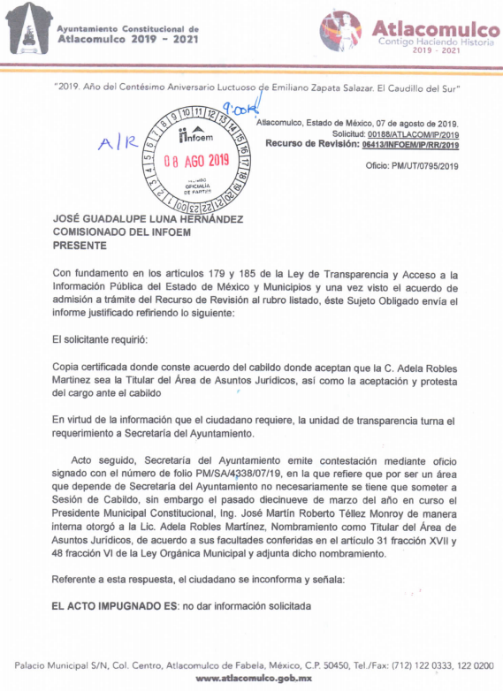


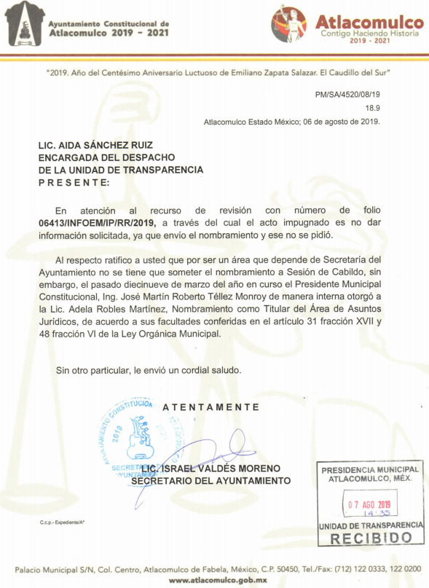
- Consecutivamente, el Comisionado Ponente decretó el cierre de instrucción mediante acuerdo de fecha veinticinco (25) de septiembre de dos mil diecinueve, fecha en la que igualmente se acordó ampliar el plazo de quince (15) días para resolver el recurso de revisión, por lo que ordenó turnar el expediente para su resolución, misma que ahora se pronuncia; y - - - - - - - - - - - - - - - - - - - - - - - - - - - -

CONSIDERANDO

PRIMERO. De la competencia

- Este Instituto de Transparencia, Acceso a la Información Pública y Protección de Datos Personales del Estado de México y Municipios, es competente para conocer y resolver del presente recurso de conformidad con el artículo: 6, apartado A, fracción IV de la Constitución Política de los Estados Unidos Mexicanos; 5, párrafos vigésimo segundo, vigésimo tercero y vigésimo cuarto, fracciones IV y V de la Constitución Política del Estado Libre y Soberano de México; artículos 1, 2 fracción II, 13, 29, 36 fracciones I y II, 176, 178, 179, 181 párrafo tercero y 185 de la Ley de Transparencia y Acceso a la Información Pública del Estado de México y Municipios; y 10, 7, 9 fracciones I y XXIV, y 11 del Reglamento Interior del Instituto de Transparencia, Acceso a la Información Pública y Protección de Datos Personales del Estado de México y Municipios.

SEGUNDO. De la oportunidad y procedencia.
- El medio de impugnación fue presentado a través del SAIMEX, en el formato previamente aprobado para tal efecto y dentro del plazo legal de quince días hábiles otorgados; para el caso en particular es de señalar que el SUJETO OBLIGADO entregó su respuesta el veintinueve (29) de julio de dos mil diecinueve, de tal forma que el plazo para interponer el recurso transcurrió del día treinta (30) julio al diecinueve (19) de agosto de dos mil diecinueve; por lo que al presentar su inconformidad el día veintinueve (29) de julio de dos mil diecinueve, es decir, el mismo día de la respuesta, lo cual no es una circunstancia determinante para declararlo extemporáneo, toda vez que el tiempo concedido es para delimitar el término en que puede impugnarse la respuesta, no impide que se presente antes de iniciado el plazo previsto.

- Cuando el medio de impugnación, se haya interpuesto el mismo día en que se notificó la respuesta impugnada, resulta insuficiente para tener por extemporáneo el recurso de revisión de mérito, toda vez que el precepto legal citado, sólo establece que este medio de defensa se ha de promover dentro de los quince días hábiles siguientes en que se tenga conocimiento de la respuesta impugnada; sin embargo, no prohíbe que el recurso de revisión, se presente el mismo día en que esta fue notificada. Por lo que es de señalar que en aras de privilegiar el derecho de acceso a la información se entra al estudio del presente recurso de revisión sin que la fecha en que se presentó afecte la resolución.

- Lo anterior se robustece con la jurisprudencia número 1a./J. 41/2015 (10a.), Décima época, sustentada por la Primera Sala de la Suprema Corte de Justicia de la Nación, visible en la página 569, libro 19, tomo I, de la Gaceta del Semanario Judicial de la Federación, del diecinueve de junio de 2015, cuyo rubro y texto disponen:
RECURSO DE RECLAMACIÓN. SU INTERPOSICIÓN NO ES EXTEMPORÁNEA SI SE REALIZA ANTES DE QUE INICIE EL PLAZO PARA HACERLO. Conforme al artículo 104, párrafo segundo, de la Ley de Amparo, el recurso de reclamación podrá interponerse por cualquiera de las partes, por escrito, dentro del término de tres días siguientes al en que surta efectos la notificación de la resolución impugnada. Ahora bien, dicho numeral sólo refiere que el aludido medio de defensa no puede hacerse valer después de tres días, por tanto, no impide que el escrito correspondiente se presente antes de iniciado ese término. De ahí que si dicho recurso se interpone antes de que inicie el plazo para hacerlo, su presentación no es extemporánea.
1a./J. 41/2015 (10a.)
Recurso de reclamación 953/2013. 9 de abril de 2014. Cinco votos de los Ministros Arturo Zaldívar Lelo de Larrea, José Ramón Cossío Díaz, Alfredo Gutiérrez Ortiz Mena, Olga Sánchez Cordero de García Villegas y Jorge Mario Pardo Rebolledo. Ponente: Arturo Zaldívar Lelo de Larrea. Secretaria: Carmina Cortés Rodríguez.

Recurso de reclamación 1067/2014. Raúl Rodríguez Cervantes. 28 de enero de 2015. Cinco votos de los Ministros Arturo Zaldívar Lelo de Larrea, José Ramón Cossío Díaz, Jorge Mario Pardo Rebolledo, Olga Sánchez Cordero de García Villegas y Alfredo Gutiérrez Ortiz Mena. Ponente: Alfredo Gutiérrez Ortiz Mena. Secretaria: Cecilia Armengol Alonso.

Recurso de reclamación 895/2014. 18 de febrero de 2015. Cinco votos de los Ministros Arturo Zaldívar Lelo de Larrea, José Ramón Cossío Díaz, Jorge Mario Pardo Rebolledo, Olga Sánchez Cordero de García Villegas y Alfredo Gutiérrez Ortiz Mena. Ponente: José Ramón Cossío Díaz. Secretario: Rodrigo Montes de Oca Arboleya.

Recurso de reclamación 1164/2014. Paula Abascal Valdez. 18 de febrero de 2015. Cinco votos de los Ministros Arturo Zaldívar Lelo de Larrea, José Ramón Cossío Díaz, Jorge Mario Pardo Rebolledo, Olga Sánchez Cordero de García Villegas y Alfredo Gutiérrez Ortiz Mena. Ponente: José Ramón Cossío Díaz. Secretaria: Lorena Goslinga Remírez.

Recurso de reclamación 1231/2014. 18 de marzo de 2015. Cinco votos de los Ministros Arturo Zaldívar Lelo de Larrea, José Ramón Cossío Díaz, Jorge Mario Pardo Rebolledo, Olga Sánchez Cordero de García Villegas y Alfredo Gutiérrez Ortiz Mena. Ponente: Arturo Zaldívar Lelo de Larrea. Secretario: Saúl Armando Patiño Lara.

Tesis de jurisprudencia 41/2015 (10a.). Aprobada por la Primera Sala de este Alto Tribunal, en sesión privada de veintisiete de mayo de dos mil quince.
- Esto es así porque en primer lugar es necesario que la recurrente conozca el acto que le provoca agravio y a partir de ahí formular su recurso de revisión señalando tanto el acto impugnado como el motivo de inconformidad. Y si bien la ley señala que el plazo corre un día después de haber sido notificada la respuesta, en nada se afecta al proceso que el mismo día de notificada el recurrente actúe, ya que al contrario lo que demuestra es el interés del mismo para ejercer su derecho bajo el principio constitucional de justicia expedita.

- Por lo que la presentación del recurso, el mismo día del conocimiento de la respuesta, se insiste no constituye un acto que altere el procedimiento, solo permite su gestión de manera rápida lo que no afecta ningún principio procesal y es protector del derecho de acceso a la justicia pronta y expedita.

- Por lo tanto, la interposición del recursos de revisión antes de que inicie el plazo para su presentación no es determinante para declararlo extemporáneo, siempre y cuando ello ocurra de manera posterior a que se ha notificado la respuesta del SUJETO OBLIGADO.

- Por otro lado, los escritos contienen las formalidades previstas por el artículo 180 último párrafo de la Ley de la materia actual, por lo que es procedente que este Instituto de Transparencia, Acceso a la Información Pública y Protección de Datos Personales del Estado de México y Municipios, conozca y resuelva el presente recurso.

TERCERO. Del planteamiento de la litis

- El Recurso Revisión tiene como finalidad reparar cualquier posible afectación al derecho de acceso a la información pública en términos del Título Octavo de la Ley de Transparencia y Acceso a la Información Pública del Estado de México y Municipios y determinar la confirmación; revocación o modificación; desechamiento o sobreseimiento; y en su caso ordenar la entrega de la información, respecto a las respuestas o falta de ellas de los Sujetos Obligados.

- En atención a la solicitud de información presentada, El SUJETO OBLIGADO manifestó que el Presidente Municipal Constitucional de manera interna otorgó a la Lic. Adela Robles Martínez el nombramiento como Titular del Área de Asuntos Jurídicos, el cual por depender de la Secretaría del Ayuntamiento no se sometió a Sesión de Cabildo, respuesta al a que adjuntó el nombramiento emitido a favor de la titular.

- El RECURRENTE inconforme con la respuesta presentó el medio de impugnación al rubro descrito, señalando como razones o motivo de la inconformidad los ya transcritos.

- En dichas condiciones, la Litis a resolver en este recurso se circunscribe a determinar si se actualiza la causal de procedencia prevista en la fracción VI del artículo 179 de la Ley de Transparencia y Acceso a la Información Pública del Estado de México y Municipios, en virtud que la misma que corresponde a la entrega de información que no corresponde con lo solicitado; contexto del cual se dolió la RECURRENTE al momento de interponer el recurso de mérito.

CUARTO. Del estudio y resolución del asunto.

- Derivado del planteamiento de la Litis, se procede a analizar el contenido íntegro de las actuaciones que obran en el expediente electrónico, y así este Órgano Garante dictar la resolución correspondiente, tomando en consideración los elementos aportados por las partes y apegándose en todo momento al principio de máxima publicidad de acuerdo a lo establecido en el artículo 8 de la Ley de Transparencia y Acceso a la Información Pública del Estado de México y Municipios.
- En primer término es importante referir que la RECURRENTE solicitó del Ayuntamiento de Atlacomulco lo siguiente:
- Copia certificada donde conste el acuerdo de Cabildo en que se aprueba el nombramiento de Adela Robles Martínez como titular del área de asuntos jurídicos.

- Previo a analizar si la información remitida en la respuesta a la solicitud de información colma cada uno de los planteamientos formulados por el particular, es importante referir que que con el objeto de que el procedimiento en materia de acceso a la información sea sustanciado de manera sencilla y expedita, propiciando las condiciones para el acceso, entrega y publicación de información; la Ley de Transparencia y Acceso a la Información Pública del Estado de México y Municipios establece principios, bases generales y procedimientos para tutelar y garantizar la transparencia y el derecho humano de acceso a la información pública que los Sujetos Obligados generan, administran o poseen.

- Como parte del procedimiento de acceso a la información, la Ley de la materia, establece que los Titulares de las Unidades de Transparencia deberán garantizar que las solicitudes se turnen a todas competentes que cuenten con la información de acuerdo a sus facultades, competencias y funciones, con el objeto de que realicen una búsqueda exhaustiva y razonable de la información solicitada; cumpliendo así con lo dispuesto en el artículo 162 de la Ley que a la letra dice:

“Artículo 162. Las unidades de transparencia deberán garantizar que las solicitudes se turnen a todas las Áreas competentes que cuenten con la información o deban tenerla de acuerdo a sus facultades, competencias y funciones, con el objeto de que realicen una búsqueda exhaustiva y razonable de la información solicitada.”

- Por tanto, derivado de los requerimientos realizados por el Titular de la Unidad de Transparencia en cumplimiento al precepto jurídico citado, el SUJETO OBLIGADO atendió la solicitud de información remitiendo el oficio PM/SA/4338/017/19 de fecha veintiséis (26) de junio de dos mil diecinueve suscrito por el Secretario del Ayuntamiento, mediante el cual manifestó que el nombramiento de la Titular de Área de Asuntos Jurídicos no fue sometido a Cabildo por depender de la Secretaría del Ayuntamiento y que de manera interna el Presidente Municipal Constitucional nombro a la Lic. Adela Robles Martínez como titular del área referida adjuntando el nombramiento respectivo, tal como se observa en las siguientes imágenes:
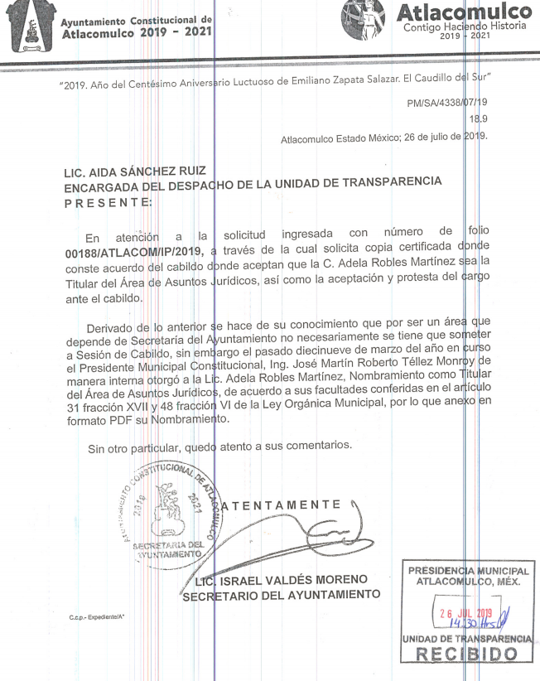

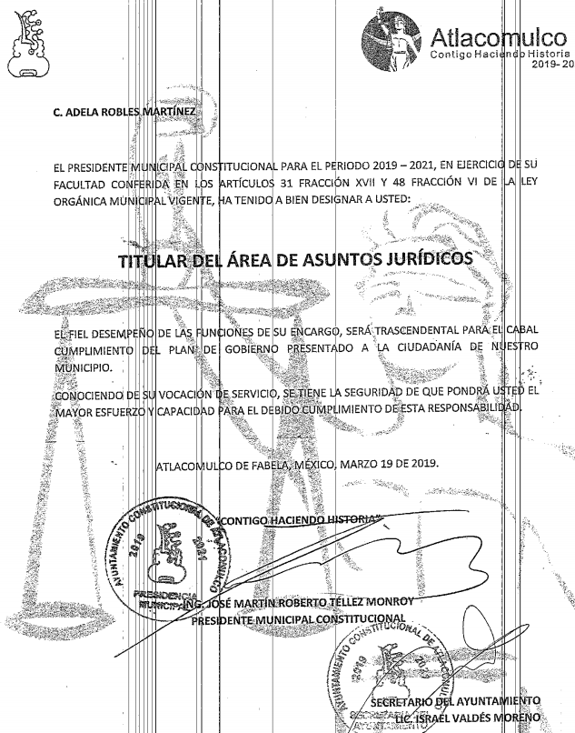
- De las imágenes insertas se colige que la persona referida en la solicitud de información, desempeña en cargo de Titular del Área de Asuntos Jurídicos, que de acuerdo a la manifestación realizada por el Servidor Público Habilitado, dicho nombramiento no se aprobó en Sesión de Cabildo, fundamentado su dicho en lo dispuesto en los artículos 31 fracción XVIII y 48 fracción VI de la Ley Orgánica Municipal del Estado de México que en su texto literal establecen:

“Artículo 31.- Son atribuciones de los ayuntamientos:
XVIII. Administrar su hacienda en términos de ley, y controlar a través del presidente y síndico la aplicación del presupuesto de egresos del municipio;

Artículo 48.- El presidente municipal tiene las siguientes atribuciones:
VI. Proponer al ayuntamiento los nombramientos de secretario, tesorero y titulares de las dependencias y organismos auxiliares de la administración pública municipal, favoreciendo para tal efecto el principio de igualdad y equidad de género;
…

- Del precepto jurídico citado se colige, que el Presidente Municipal tiene como atribución proponer ante el Ayuntamiento o Cabildo el nombramiento del Secretario, Tesorero y Titulares de Dependencias y Organismos Auxiliares, no así, a los titulares de las áreas administrativas.
- Por otro lado es importante enfatizar que el Secretario del Ayuntamiento de Atlacomulco es el Servidor Público con las facultades, competencias y funciones para generar, poseer o administrar la documentación requerida en la solicitud de información, de acuerdo a lo dispuesto en el artículo 62 de la Ley Orgánica Municipal del Estado de México que a la letra dice:

“ARTICULO 62. Son atribuciones del Secretario del H. Ayuntamiento las siguientes:

I. Asistir a las sesiones del Ayuntamiento y levantar las actas correspondientes;

II. Emitir los citatorios para la celebración de las sesiones de cabildo, convocadas legalmente;

III. Dar cuenta en la primera sesión de cada mes, del número y contenido de los expedientes pasados a comisión, con mención de los que hayan sido resueltos y de los pendientes;

IV. Llevar y conservar los libros de actas de cabildo, obteniendo las firmas de los asistentes a las sesiones;
…”

- Por lo anterior, éste Órgano Garante no está facultado para pronunciarse sobre la veracidad de la información que los Sujetos Obligados ponen a disposición de los solicitantes; situación que se aleja de las atribuciones de este Instituto máxime que al momento que ponen a disposición ésta, la misma tiene el carácter oficial y se presume veraz, tan es así que la misma queda registrada en el Sistema de Acceso a la Información Mexiquense (SAIMEX).

- No obstante, es necesario precisar que la solicitante requirió el acuerdo de cabildo donde se aceptaba o dicho de otro modo, se nombraba a la C. Adela Robles Martínez como Titular del Área de Asuntos Jurídicos, su protesta del cargo ante el cabildo, ante ello el SUJETO OBLIGADO informó que su nombramiento no fue sometido a sesión de cabildo, y por ello no tomó protesta alguna, sin embargo, proporcionó su nombramiento y explico cuál había sido la mecánica para asignarle el cargo, por lo que con el otorgamiento del nombramiento se colma lo requerido, dado que se proporcionó el documento que obraba en sus archivos.

- Sirviendo de apoyo a lo anterior por analogía, el criterio 31-10 emitido por el ahora Instituto Nacional de Transparencia, Acceso a la Información y Protección de Datos Personales, que a la letra dice:
El Instituto Federal de Acceso a la Información y Protección de Datos no cuenta con facultades para pronunciarse respecto de la veracidad de los documentos proporcionados por los sujetos obligados. El Instituto Federal de Acceso a la Información y Protección de Datos es un órgano de la Administración Pública Federal con autonomía operativa, presupuestaria y de decisión, encargado de promover y difundir el ejercicio del derecho de acceso a la información; resolver sobre la negativa de las solicitudes de acceso a la información; y proteger los datos personales en poder de las dependencias y entidades. Sin embargo, no está facultado para pronunciarse sobre la veracidad de la información proporcionada por las autoridades en respuesta a las solicitudes de información que les presentan los particulares, en virtud de que en los artículos 49 y 50 de la Ley Federal de Transparencia y Acceso a la Información Pública Gubernamental no se prevé una causal que permita al Instituto Federal de Acceso a la Información y Protección de Datos conocer, vía recurso revisión, al respecto.
- Conforme a lo anterior, se concluye que el SUJETO OBLIGADO al no poseer, generar o administrar la información requerida, no se actualiza el supuesto jurídico, previsto en los artículos 12 y 24 de la Ley de Transparencia y Acceso a la Información Pública del Estado de México y Municipios, que a la letra dicen:
“Artículo 12. Quienes generen, recopilen, administren, manejen, procesen, archiven o conserven información pública serán responsables de la misma en los términos de las disposiciones jurídicas aplicables.

Los sujetos obligados sólo proporcionarán la información pública que se les requiera y que obre en sus archivos y en el estado en que ésta se encuentre. La obligación de proporcionar información no comprende el procesamiento de la misma, ni el presentarla conforme al interés del solicitante; no estarán obligados a generarla, resumirla, efectuar cálculos o practicar investigaciones.

Artículo 24. Para el cumplimiento de los objetivos de esta Ley, los sujetos obligados deberán cumplir con las siguientes obligaciones, según corresponda, de acuerdo a su naturaleza:
…
Los sujetos obligados solo proporcionarán la información pública que generen, administren o posean en el ejercicio de sus atribuciones.”

- Por consiguiente toda vez que no posee, administra ni genera la información requerida por el particular, constituye un hecho negativo; entonces, si se considera el hecho negativo, es obvio que éste no puede fácticamente obrar en los archivos del SUJETO OBLIGADO, ya que no puede probarse por ser lógica y materialmente imposible.

- Asimismo, no se trata de un caso por el cual la negación del hecho implique la afirmación del mismo, simplemente se está ante una notoria y evidente inexistencia fáctica de la información solicitada.

- Encontrándonos ante un hecho negativo, destacando entonces que el Pleno de este Organismo Garante, ha sostenido que ante la presencia de un hecho negativo, resultaría innecesaria una declaratoria de inexistencia en términos de los artículos 19, 169 y 170 de la Ley de Transparencia y Acceso a la Información Pública del Estado de México y Municipios, y ante una hecho negativo resulta aplicable la siguiente tesis:
HECHOS NEGATIVOS, NO SON SUSCEPTIBLES DE DEMOSTRACIÓN.
Tratándose de un hecho negativo, el Juez no tiene por que invocar prueba alguna de la que se desprenda, ya que es bien sabido que esta clase de hechos no son susceptibles de demostración.
Amparo en revisión 2022/61. José García Florín (Menor). 9 de octubre de 1961. Cinco votos. Ponente: José Rivera Pérez Campos.”

- Además, y de conformidad con lo establecido en el artículo 12 de la Ley de Transparencia y Acceso a la Información Pública del Estado de México y Municipios, anteriormente invocado, el SUJETO OBLIGADO únicamente proporcionará la información que obra en sus archivos, lo que a contrario sensu significa que no se está obligado a proporcionar lo que no obre en sus archivos.

- Por lo anteriormente expuesto, resultan infundadas las razones o motivos de inconformidad hechos valer por la RECURRENTE, toda vez que no se actualiza la hipótesis de procedencia contenidas en el artículo 179 fracción V de la Ley de Transparencia y Acceso a la Información Pública del Estado de México y Municipios, por lo que este Órgano Garante emite los siguientes:

R E S O L U T I V O S

PRIMERO. Resultan infundadas las razones y motivos de inconformidad hechos valer en el recurso de revisión 06413/INFOEM/IP/RR/2019 en términos del considerando CUARTO de la presente resolución.
SEGUNDO. Se CONFIRMA la respuesta emitida por el Ayuntamiento de Atlacomulco a la solicitud 00188/ATLACOM/IP/2019.
TERCERO. REMÍTASE, vía Sistema de Acceso a la Información Mexiquense (SAIMEX), la presente resolución al Titular de la Unidad de Transparencia del SUJETO OBLIGADO.
CUARTO. Notifíquese a ---------------------------- la presente resolución.
QUINTO. Se hace del conocimiento de ------------------------- que, de conformidad con lo establecido en el artículo 196 de la Ley de Transparencia y Acceso a la Información Pública del Estado de México y Municipios, en caso de que considere que la resolución le cause algún perjuicio podrá impugnarla vía juicio de amparo en los términos de las leyes aplicables.

ASÍ LO RESUELVE, POR UNANIMIDAD DE VOTOS, EL PLENO DEL INSTITUTO DE TRANSPARENCIA, ACCESO A LA INFORMACIÓN PÚBLICA Y PROTECCIÓN DE DATOS PERSONALES DEL ESTADO DE MÉXICO Y MUNICIPIOS, CONFORMADO POR LOS COMISIONADOS ZULEMA MARTÍNEZ SÁNCHEZ; EVA ABAID YAPUR; JOSÉ GUADALUPE LUNA HERNÁNDEZ; JAVIER MARTÍNEZ CRUZ Y LUIS GUSTAVO PARRA NORIEGA; EN LA TRIGÉSIMA SEXTA SESIÓN ORDINARIA CELEBRADA EL DOS DE OCTUBRE DE DOS MIL DIECINUEVE, ANTE EL SECRETARIO TÉCNICO DEL PLENO, ALEXIS TAPIA RAMÍREZ.

Zulema Martínez Sánchez
Comisionada Presidenta
(Rúbrica)

Eva Abaid Yapur  Comisionada  (Rúbrica) | José Guadalupe Luna Hernández  Comisionado  (Rúbrica)
Javier Martínez Cruz  Comisionado  (Rúbrica) | Luis Gustavo Parra Noriega  Comisionado  (Rúbrica)
Alexis Tapia Ramírez
Secretario Técnico del Pleno
(Rúbrica)

Esta hoja corresponde a la resolución de fecha dos (02) de octubre de dos mil diecinueve, emitida en el recurso de revisión 06413/INFOEM/IP/RR/2019.

